**II. ANALYSE**

**II.1. DIAGRAMME DE CAS D’UTILISATETION**

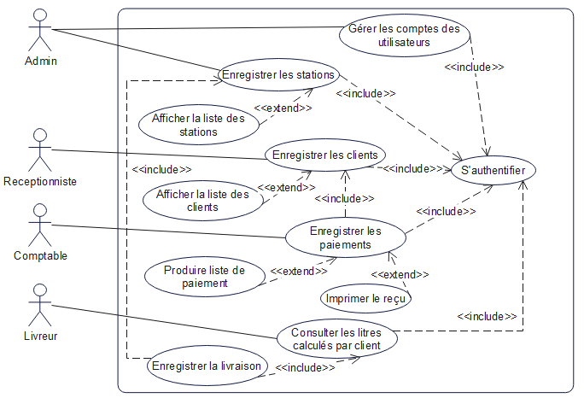

**II.2. DESCRIPTION TEXTUELLE DE CAU**

**Description textuelle du cas « s’authentifier »**

|  |
| --- |
| **Identification**  **Nom du cas** : s’authentifier  **But**: ce cas a pour but d’assurer la sécurité du système.  **Acteurs** : Admin, Réceptionniste, comptable, livreur.  **Date de création** : 07/01/2024  **Version** : 1.0  **Responsable** : SIKULY’UVASAKA RACHEL  **Séquencement**  **Pré-condition** : Etre utilisateur du système.   * Démarrage de l’application * **Enchaînement** * **Enchaînement nominale**  1. Lancement du système 2. Le système affiche la page d’authentification 3. Admin, réceptionniste, comptable ou livreur saisie le nom d’utilisateur et le mot de passe et valide 4. Le système vérifie les informations saisies 5. Le système affiche la page sollicitée  * **Enchaînement alternatif**   EA 4 : Nom ou/et mot de passe incorrect, soit renseigner les champs obligatoires, le système retourne à EN 2.  **Post-condition**   * Le système affiche la page demandée. |

**Description textuelle du cas « Gérer les comptes des utilisateurs »**

|  |
| --- |
| **Identification**  **Nom du cas** : Gérer les comptes des utilisateurs  **But**: ce cas permettra à l’administrateur de faire la Mise à jour des comptes des utilisateurs  **Acteurs** : Administeur  **Date de création** : 07/01/2024  **Version** : 1.0  **Responsable** : SIKULY’UVASAKA RACHEL  **Séquencement**  **Pré-condition** : Etre connecté dans le système   * **Enchaînement** * **Enchaînement nominale**  1. L’administrateur choisi le menu compte des utilisateurs 2. Le système affiche les formulaires de création du compte utilisateur 3. Administrateur saisi les informations sur la création du compte 4. Le système vérifie les informations saisies 5. Le système valide la création du compte utilisateur.  * **Enchaînement alternatif**   EA 4 : Echec d’enregistrement, veuillez complétez tous les champs, le système retourne à EN 2.  **Post-condition**   * Le compte utilisateur crée. |

**Description textuelle du cas « Enregistrer client »**

|  |
| --- |
| **Identification**  **Nom du cas** : Enregistrer clients  **But**: ce cas permettra au réceptionniste d’enregistrer les clients  **Acteurs** : Réceptionniste  **Date de création** : 07/01/2024  **Version** : 1.0  **Responsable** : SIKULY’UVASAKA RACHEL  **Séquencement**  **Pré-condition** : Etre connecté dans le système   * **Enchaînement** * **Enchaînement nominale**  1. Le réceptionniste choisi le menu client 2. Le système affiche les formulaires d’enregistrement des clients 3. Saisir les informations sur l’enregistrement du client 4. Le système vérifie les informations saisies 5. Le système confirme l’enregistrement du client.  * **Enchaînement alternatif**   EA 4 : Echec d’enregistrement, veuillez complétez tous les champs, le système retourne à EN 2.  **Post-condition**   * Le réceptionniste a enregistré le client |

**Description textuelle du cas « Enregistrer paiement »**

|  |
| --- |
| **Identification**  **Nom du cas** : Enregistrer paiement  **But**: ce cas a pour but de permettre au comptable d’enregistrer les paiements des clients  **Acteurs** : Comptable  **Date de création** : 07/01/2024  **Version** : 1.0  **Responsable** : SIKULY’UVASAKA RACHEL  **Séquencement**  **Pré-condition** : Etre connecté dans le système et l’existence du client dans le système   * **Enchaînement** * **Enchaînement nominale**  1. Le comptable choisi le menu client 2. Le système affiche la liste des clients 3. Le comptable clique sur le bouton paiement 4. Le système affiche les formulaires de paiement 5. Le comptable saisi les informations sur le paiement 6. Le système vérifie les informations saisies sur le paiement 7. Le système valide l’enregistrement de paiement  * **Enchaînement alternatif**   EA 6 : Echec d’enregistrement, veuillez saisir les chiffres pas les lettres, le système retourne à EN 4.  **Post-condition**   * Le comptable a enregistré le paiement |

**Description textuelle du cas « Consulter les litres calculés par client »**

|  |
| --- |
| **Identification**  **Nom du cas** : Imprimer reçu  **But**: ce cas permettra au comptable d’imprimer le reçu du client  **Acteurs** : Comptable  **Date de création** : 07/01/2024  **Version** : 1.0  **Responsable** : SIKULY’UVASAKA RACHEL  **Séquencement**  **Pré-condition** : Etre connecté dans le système et que le client ait payé   * **Enchaînement** * **Enchaînement nominale**  1. Le comptable choisi la menue liste de paiement 2. Le système affiche la liste des clients qui ont déjà payé 3. Le comptable clique sur le bouton imprimer reçu 4. Le système affiche le reçu du client   **Post-condition**   * Le comptable a imprimé le reçu du client |

**Description textuelle du cas « Consulter les litres calculés par client »**

|  |
| --- |
| **Identification**  **Nom du cas** : Consulter les litres calculés par client  **But**: ce cas permettra au livreur de consulter les litres par client  **Acteurs** : Livreur  **Date de création** : 07/01/2024  **Version** : 1.0  **Responsable** : SIKULY’UVASAKA RACHEL  **Séquencement**  **Pré-condition** : Etre connecté dans le système et que le client ait payé   * **Enchaînement** * **Enchaînement nominale**  1. Le livreur choisi le menu paiement 2. Le système affiche la liste des clients qui ont déjà payé 3. Le livreur clique sur le bouton litre 4. Le système affiche les litres du client sélectionné   **Post-condition**   * Le livreur a affiché les litres calculés par client moyennant les frais de paiement. |

**Description textuelle du cas « Enregistrer livraison »**

|  |
| --- |
| **Identification**  **Nom du cas** : Enregistrer livraison  **But**: ce cas permettra au livreur d’enregistrer la livraison du carburant  **Acteurs** : Livreur  **Date de création** : 07/01/2024  **Version** : 1.0  **Responsable** : SIKULY’UVASAKA RACHEL  **Séquencement**  **Pré-condition** : Etre connecté dans le système.   * **Enchaînement** * **Enchaînement nominale**  1. Le livreur choisi le menu paiement 2. Le système affiche la liste des clients qui ont déjà payé 3. Le livreur clique sur le bouton litre 4. Le système affiche les litres du client sélectionné 5. Le livreur choisi le bouton livrer 6. Le système affiche les formulaires d’enregistrement de la livraison 7. Le livreur saisi les informations sur l’enregistrement de la livraison 8. Le système vérifie les informations saisies 9. Le système confirme l’enregistrement de la livraison  * **Enchaînement alternatif**   EA 8 : Echec d’enregistrement, veuillez complétez tous les champs, le système retourne à EN 6.  **Post-condition**   * Le comptable a enregistré le paiement |

**II.1. DIAGRAMME DE SEQUENCE**

**II.1.1. Diagramme de séquence du cas « s’authentifier »**

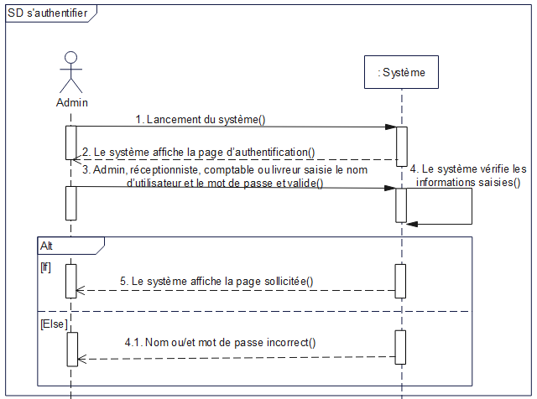

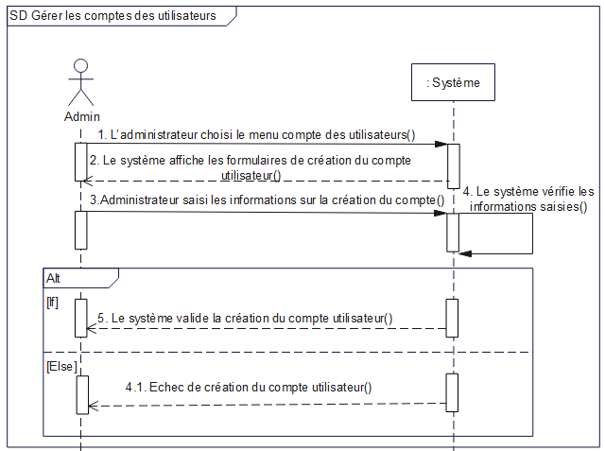**II.1.2. Diagramme de séquence du cas « Gérer les comptes des utilisateurs »**

**II.1.3. Diagramme de séquence du cas « Enregistrer client »**

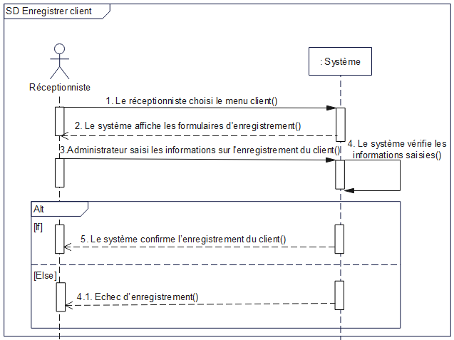

**II.1.4. Diagramme de séquence du cas « Enregistrer paiement »**

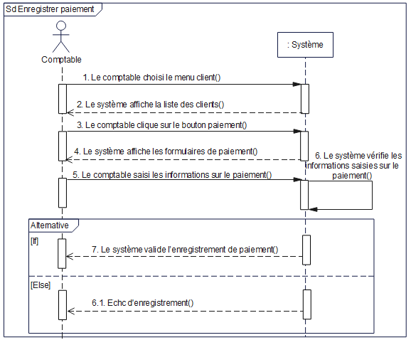

**II.1.5. Diagramme de séquence du cas « Imprimer reçu »**

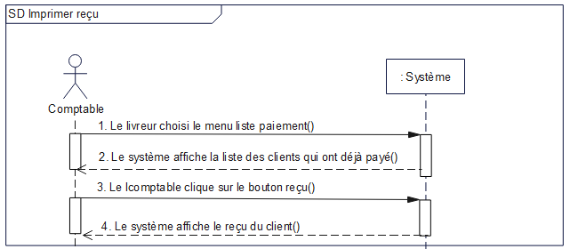

**II.1.6. Diagramme de séquence du cas « Consulter les litres calculés par client »**

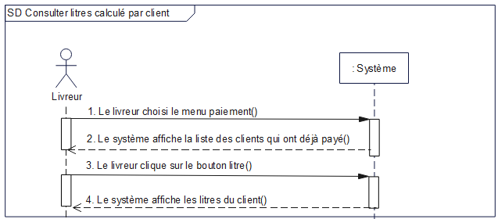

**II.1.7. Diagramme de séquence du cas « Enregistrer livraison »**

SD enregistrer livraison

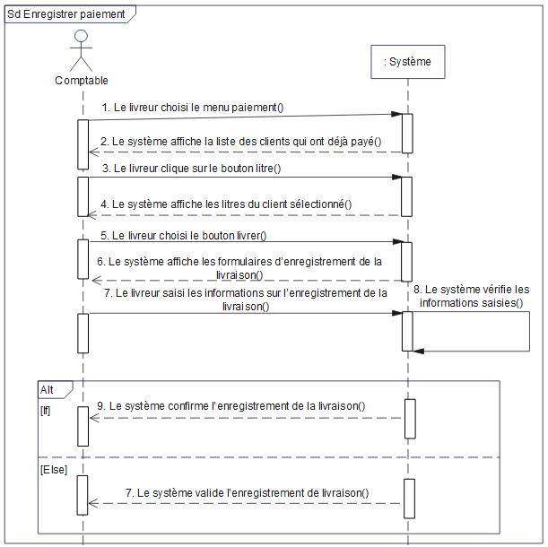

**II.3. DIAGRAMME D’ACTIVITES**

**II.3.1. Diagramme d’activités du cas « s’authentifier »**

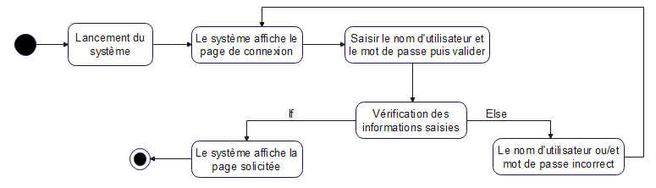

**II.3.2. Diagramme d’activités du cas « Gérer les comptes des utilisateurs »**

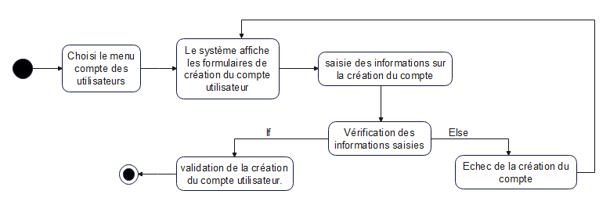

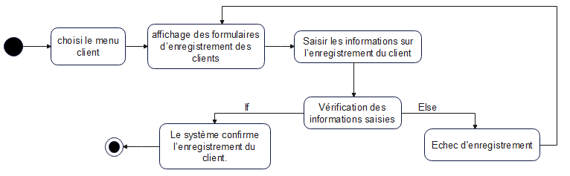**II.3.3. Diagramme d’activités du cas « Enregistrer clients »**

**II.3.4. Diagramme d’activités du cas « Enregistrer paiement »**

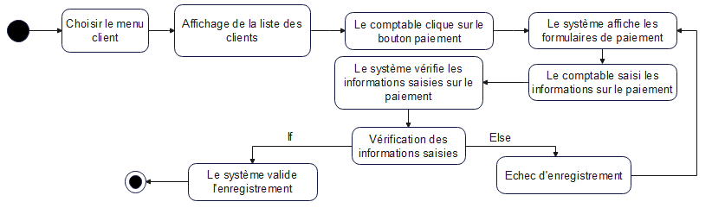

**II.3.5. Diagramme d’activités du cas « Imprimer reçu »**

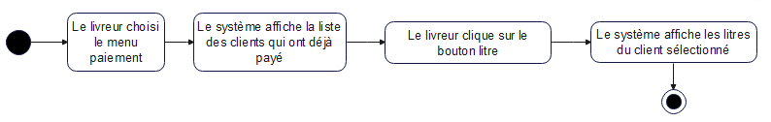

**II.3.6. Diagramme d’activités du cas « Consulter les litres calculés par client »**

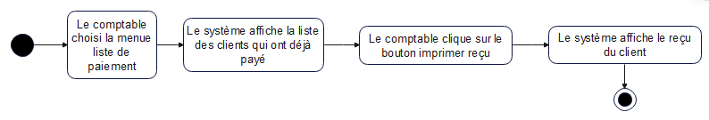

**II.3.7. Diagramme d’activités du cas « Enregistrer livraison »**

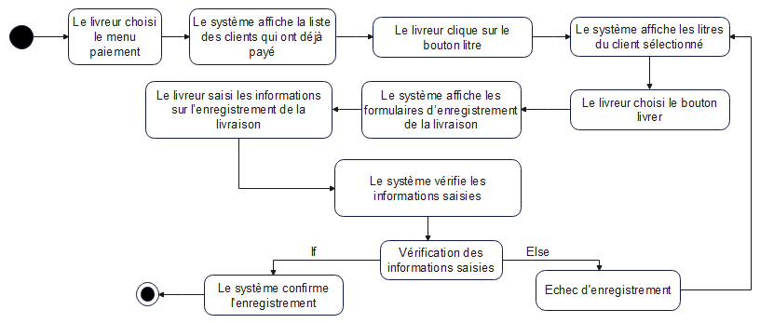

**III. CONCEPTION**

**III.1. Diagramme de classe**

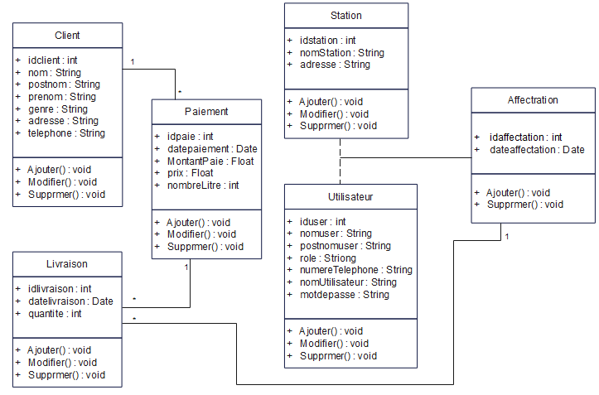

**III.2. SCHEMA RELATIONNEL**

Station (idstation, nomStation, adresse) ;

Utilisateur (iduser, nomuser, postnomuser, role, numeroTelephone, nomUtilisateur, motdepasse) ;

Affectation (idaffectation, dateaffectation, #idstation, #iduser) ;

Client (idclient, nom, postnom, prenom, genre, adresse, telephone) ;

Paiement (idpaie, datepaiement, MontantPaie, prix, nombreLitre, #idclient) ;

Livraison (idlivraison, datelivraison, quantite, #idaffectation, #idpaie) ;